Villers-en-Arthies présente
une exposition de Henri Blommers

dans le cadre d’un parcours ‘Culture et Patrimoine’ proposé en partenariat avec la Communauté de communes Vexin Val de Seine.

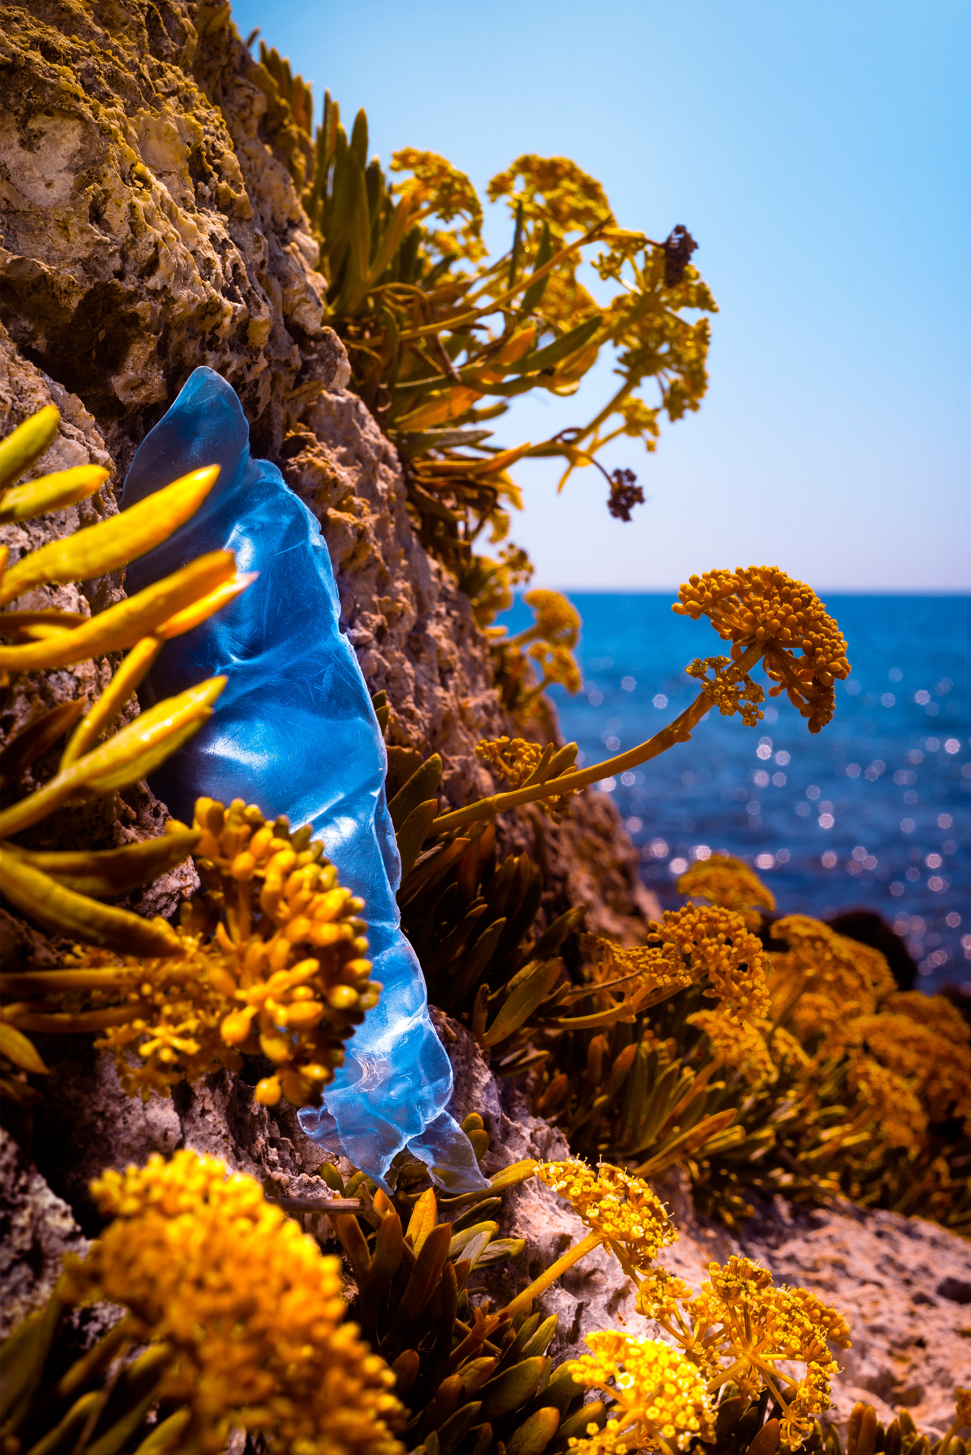
© Henri Blommers / Plastic Utopia

Notre commune accueille une exposition en plein air du photographe
Henri Blommers. Cette exposition très particulière se présente dans un format original et inédit : une campagne d’affichage
composée de reproductions d’œuvres et d’une présentation de l’artiste.
L’exposition est en accès libre et permanent.

A partir de fin Août

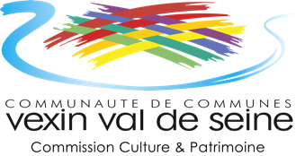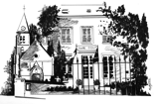

propose des expositions d’artistes contemporains à présenter en extérieur et en intérieur pour tous les territoires ruraux et petites communes de France. www.arterritoires.com et sur Facebook et Instagram : @arterritoires

